**TALLER TYPESCRIPT : Punto 1**

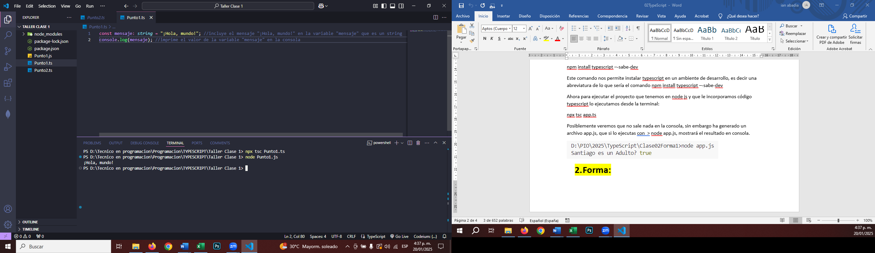**Forma 1**

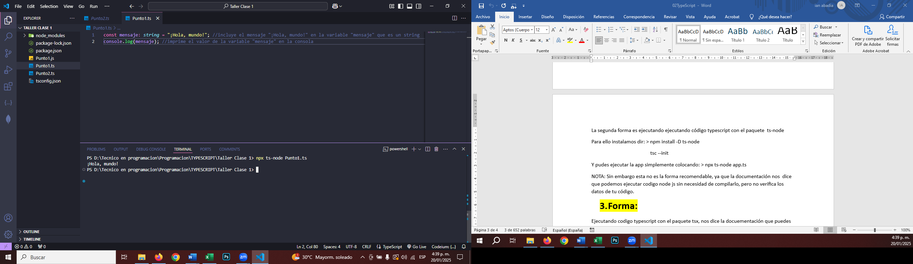**Forma 2**

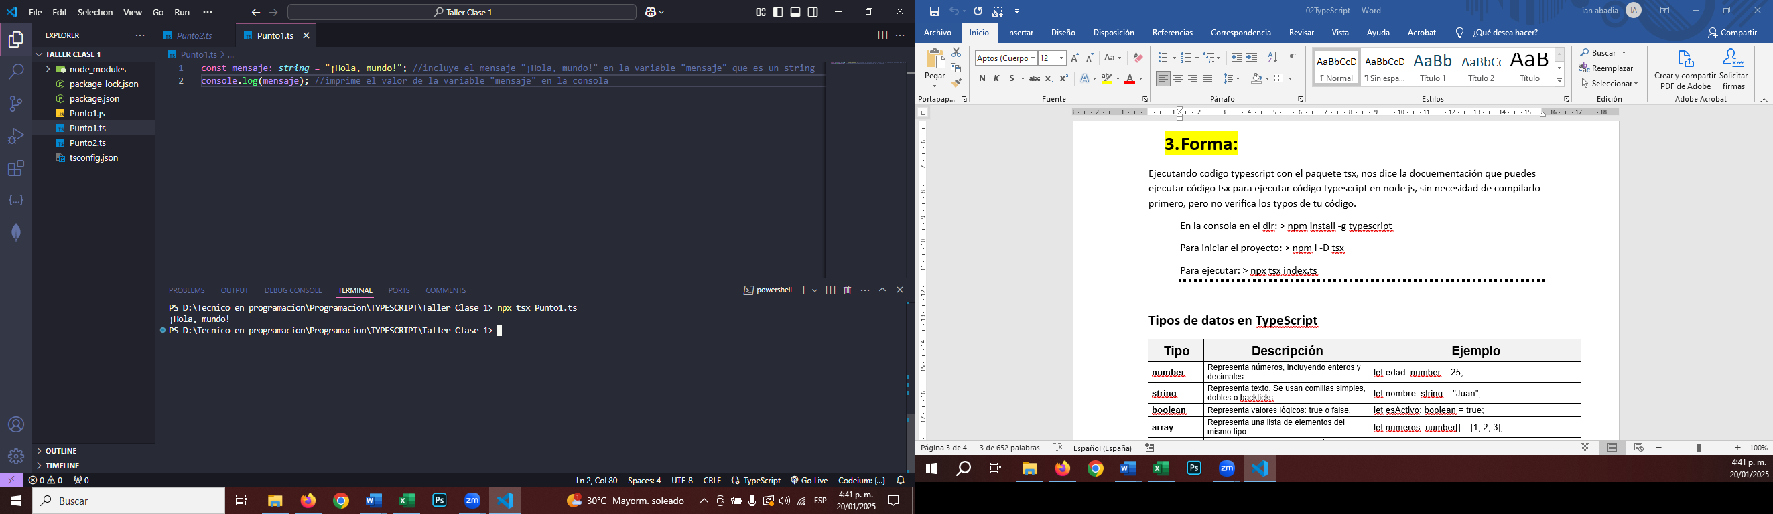**Forma 3**

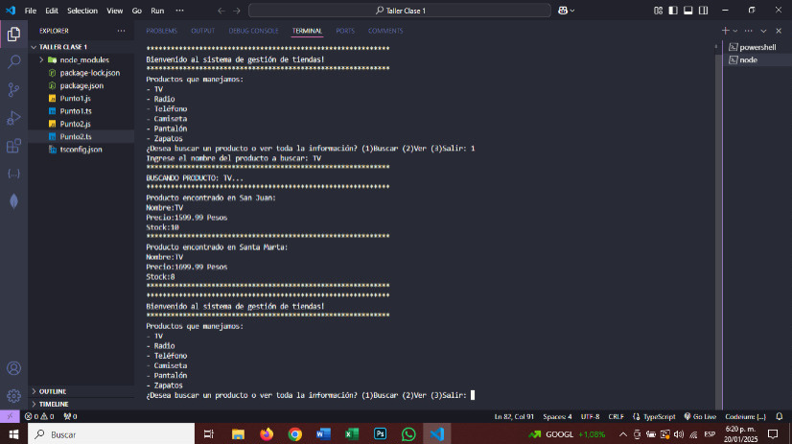**Punto 2**

